TRƯỜNG ĐẠI HỌC GIA ĐỊNH
KHOA CÔNG NGHỆ THÔNG TIN
*****

TIỂU LUẬN MÔN HỌC
LẬP TRÌNH HƯỚNG ĐỐI TƯỢNG

CHƯƠNG TRÌNH …

GVHD:LÊ HUỲNH PHƯỚC
SVTH: NGUYỄN THÀNH ĐẠT – 2004110046 – K14DCPM01

Tháng 4 – Năm 2022
MỤC LỤC

1 Hiện trạng và Yêu cầu 3
1.1 Hiện trạng: 3
1.2 Yêu cầu: 4
2 Thiết kế 6
2.1 Sơ đồ class 6
2.1.1 Menu 7
2.1.2 Thiết kế màn hình 8
3 Cài đặt thử nghiệm 9
3.1 Thêm hàng vào danh sách 9
3.2 Xuất hàng hóa trong kho 9
3.2.1 Xuất Tất cả hàng hóa 9
3.2.2 Chỉ hàng thực phẩm 9
3.2.3 Chỉ hàng điện máy 10
3.2.4 Chỉ hàng sành sứ 10
3.3 Tìm kiếm hàng hóa trong danh sách 10
3.3.1 Theo mã 10
3.3.2 Theo tên 10
3.3.3 Theo khoảng giá 11
3.4 Xóa hàng hóa trong danh sách theo mã 11
3.5 Sửa hàng trong danh sách theo mã 11
3.6 Sắp xếp hàng hóa trong danh sách 12
3.6.1 Tăng dần theo đơn giá 12
3.6.2 Giảm dần theo đơn giá 13
3.6.3 Tăng dần theo số lượng tồn kho 13
3.6.4 Giảm dần theo số lượng tồn kho 13
3.7 Thống kê hàng hóa trong danh sách 14
4 Tổng kết 14
4.1 Kết quả đạt được 14
4.2 Đánh giá ưu, khuyết điểm 15
4.2.1 Ưu điểm: 15
4.2.2 Khuyết điểm 15
4.3 Hướng phát triển tương lai 15

Hiện trạng và Yêu cầu

Hiện trạng:
Quản lý hoàng hóa luôn là một vấn đề lớn đối với người quản lý hoàn hóa.
Người quản lý hàng hóa luôn phải cập nhật thông tin của nhiều mặc hàng ,nhất là với các trung tâm thương mại.Người quản lý không những phải khiểm tra thường xuyên các mặc hàng mà còn phải câp nhật mọi trường hợp ngoài ý muốn hàng đến trể , sai hàng, thiếu hàng.cũng vì lượng lớn thông tin mà việc người quản lý mắc sai lầm đã trỡ thành chuyện rất bình thường và khó tránh , vì thế mà nhiều phần mền quản lý đã ra đời để giúp những người phải lảm việc với lượng tông tin lớn và luôn thay đổi

Yêu cầu:
Hàng hóa quản lý trong kho của một siêu thị gồm có hàng thực phẩm, hàng
sành sứ và hàng điện máy.
Mỗi loại hàng đều có mã hàng (không được sửa, không được để trống), tên
hàng (không được rỗng), số lượng tồn (>=0), đơn giá (>0).
Hàng thực phẩm thì cần quan tâm đến thông tin ngày sản xuất, ngày hết hạn
(ngày hết hạn phải sau hoặc là ngày sản xuất) và nhà cung cấp.
Hàng điện máy cần biết thời gian bảo hành bao nhiêu tháng (>=0), công suất
bao nhiêu KW (>0).
Hàng sành sứ thì cần biết thông tin về nhà sản xuất và ngày nhập kho.
Ngoài ra, người quản lý cần quan tâm đến số lượng tồn kho và các yếu tố khác
của từng loại hàng hóa để đánh giá mức độ bán buôn, tiền VAT từng loại hàng hóa.
Biết rằng VAT của hàng điện máy và sành sứ là 10%, VAT của hàng thực phẩm là
5%.
a) Dựa vào các thông tin trên, hãy xác định:
- Các lớp có thể có. Lớp nào là lớp trừu tượng (abstract class), lớp nào là lớp cụ
thể
- Các thuộc tính cho từng lớp.
- Các phương thức cho từng lớp (phương thức nào là phương thức trừu tượng
(abstract method), danh sách các tham số có thể có cho từng phương thức và kiểu
trả về của phương thức).
- Thiết kế mô hình class (xây dựng cây thừa kế, các giao diện (interface) nếu có).
b) Thực hiện cài đặt tường minh cho mỗi loại hàng cụ thể trên. Trong đó,
để đánh giá mức độ bán buôn thì:
o Hàng điện máy, nếu số lượng tồn kho <3 thì được đánh giá là bán được.
o Hàng thực phẩm, nếu vẫn còn tồn kho và bị hết hạn thì đánh giá là khó bán.
2
o Hàng sành sứ, nếu số lượng tồn kho >50 và thời gian lưu kho >10 ngày thì
đánh giá là bán chậm.
o Các trường hợp còn lại xem như không đánh giá.
- Hãy viết lớp quản lý danh sách hàng hóa. Dùng Array/List để lưu trữ danh
sách hàng hóa.
o Tạo constructor khởi tạo danh sách.
o Viết phương thức thêm một hàng hóa vào danh sách (thêm thành công nếu
không bị trùng mã hàng, thể hiện tính đa hình – polymorphism bằng cách cho phép
lựa chọn nhập thông tin)
o Viết các phương thức xóa, sửa hàng hóa
o Viết phương thức in toàn bộ danh sách các hàng hóa.
o Viết phương thức tìm kiếm hàng hóa theo: mã hàng hóa...
c) Tạo lớp main, với menu lựa chọn để thực hiện các chức năng theo yêu
cầu.
d) Một số lưu ý:
- Chương trình phải có sẵn dữ liệu khi chạy (tối thiểu là 10 sản phẩm hàng
hóa)
d) Một số chức năng nâng cao:
- Lưu hàng hóa trong cơ sở dữ liệu dạng file
- Thống kê, báo cáo, sắp xếp, ...

Thiết kế

Sơ đồ class
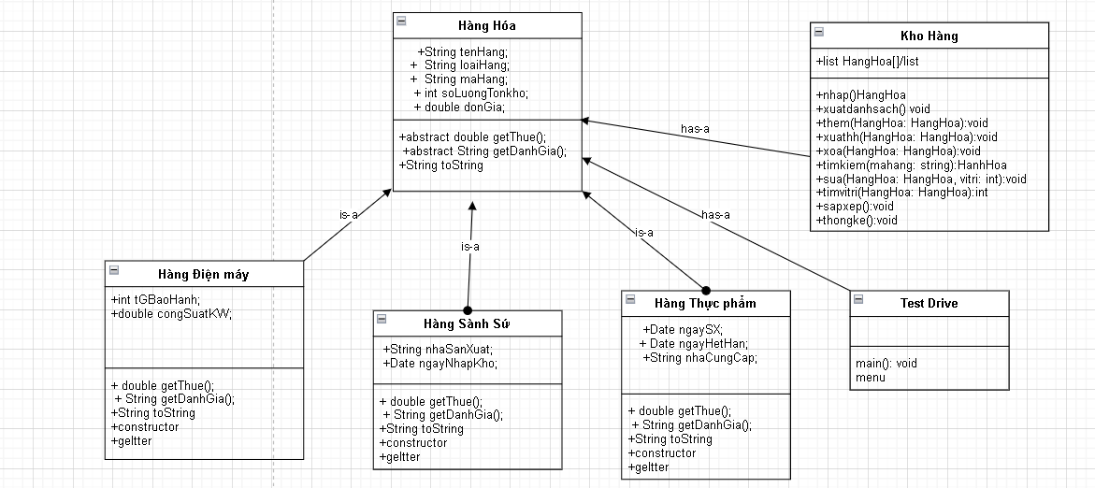

Menu

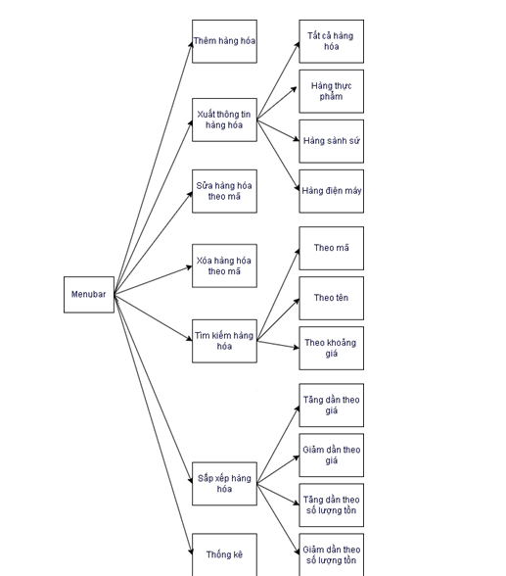

Thiết kế màn hình
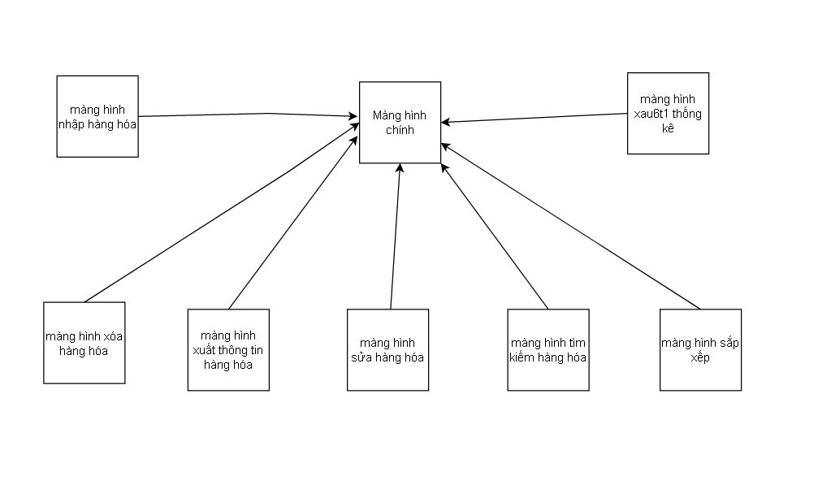

Cài đặt thử nghiệm

Thêm hàng vào danh sách
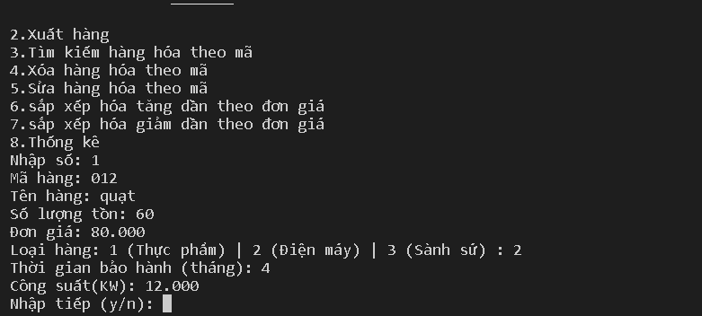

Xuất hàng hóa trong kho

Xuất Tất cả hàng hóa
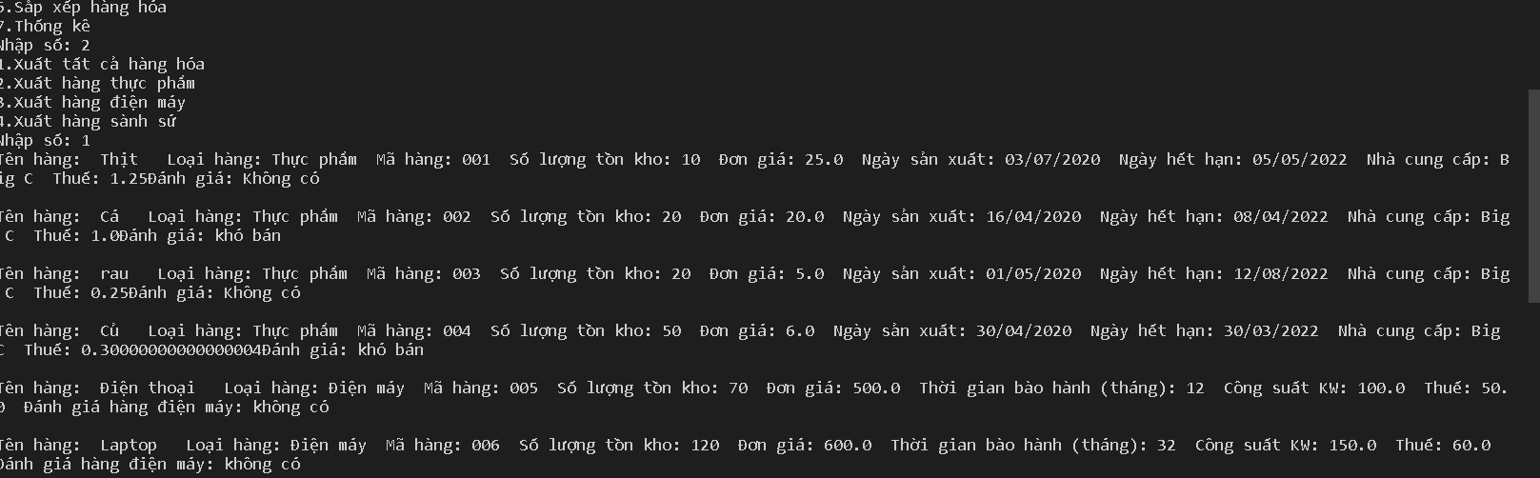

Chỉ hàng thực phẩm
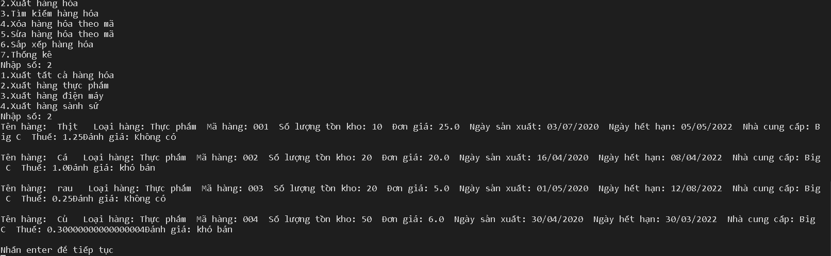

Chỉ hàng điện máy
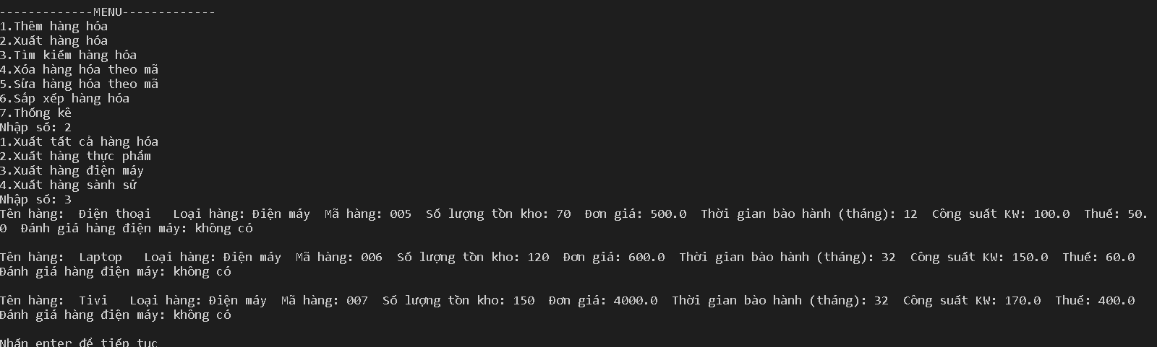

Chỉ hàng sành sứ
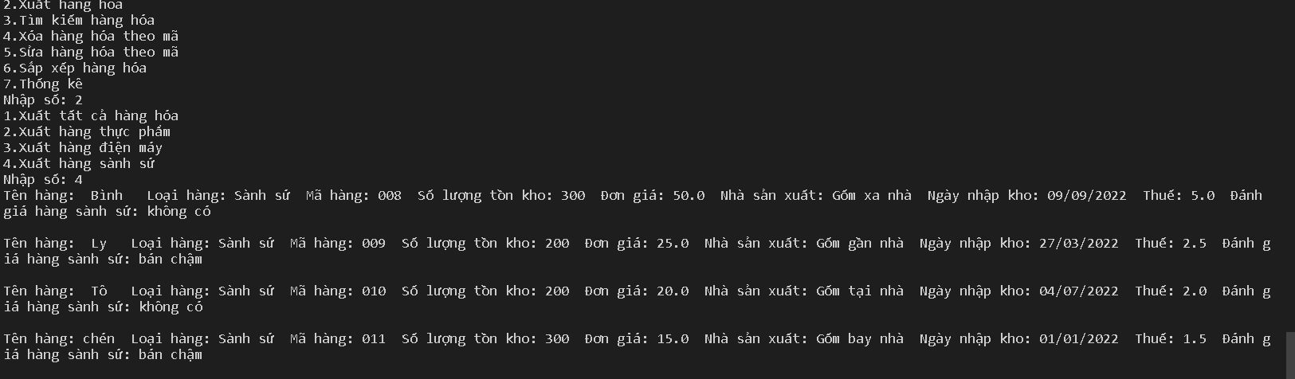

Tìm kiếm hàng hóa trong danh sách

Theo mã
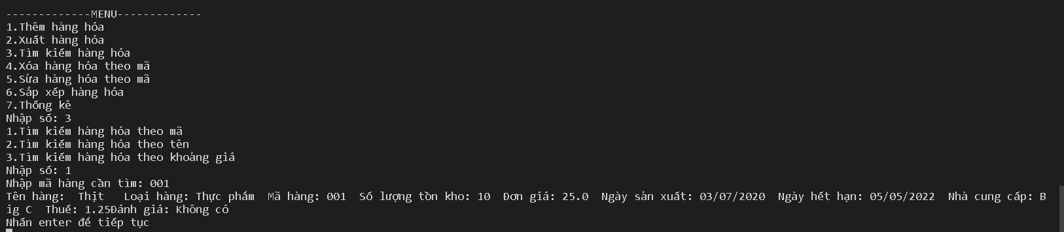

Theo tên
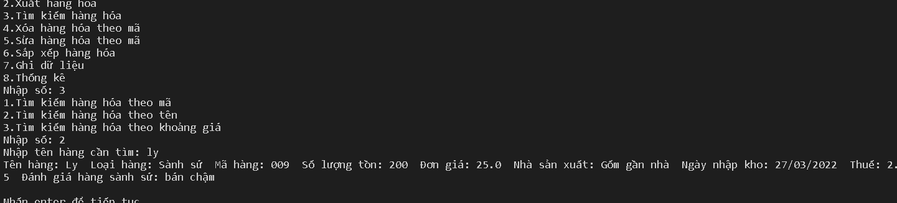

Theo khoảng giá
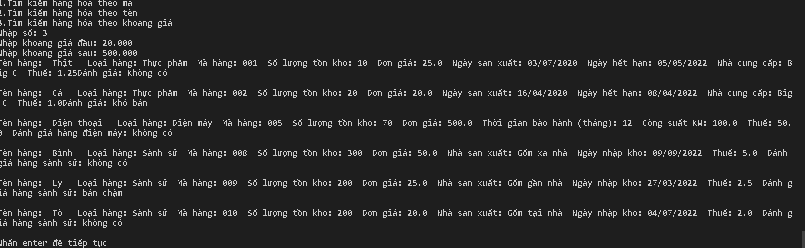

Xóa hàng hóa trong danh sách theo mã
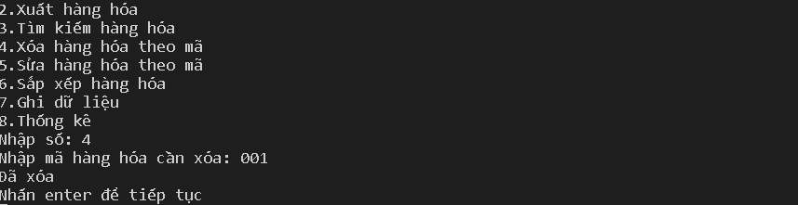
“Thit bo” không còn trong danh sách
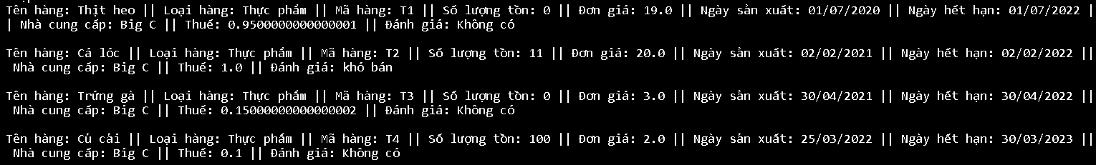

Sửa hàng trong danh sách theo mã

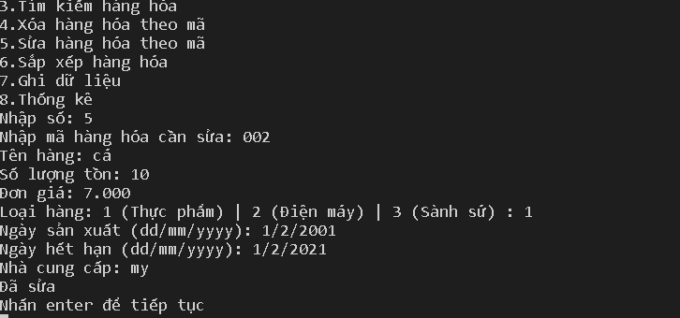

Sắp xếp hàng hóa trong danh sách

Tăng dần theo đơn giá
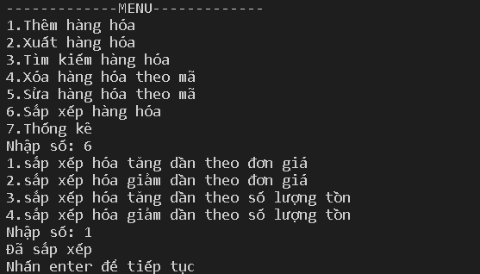
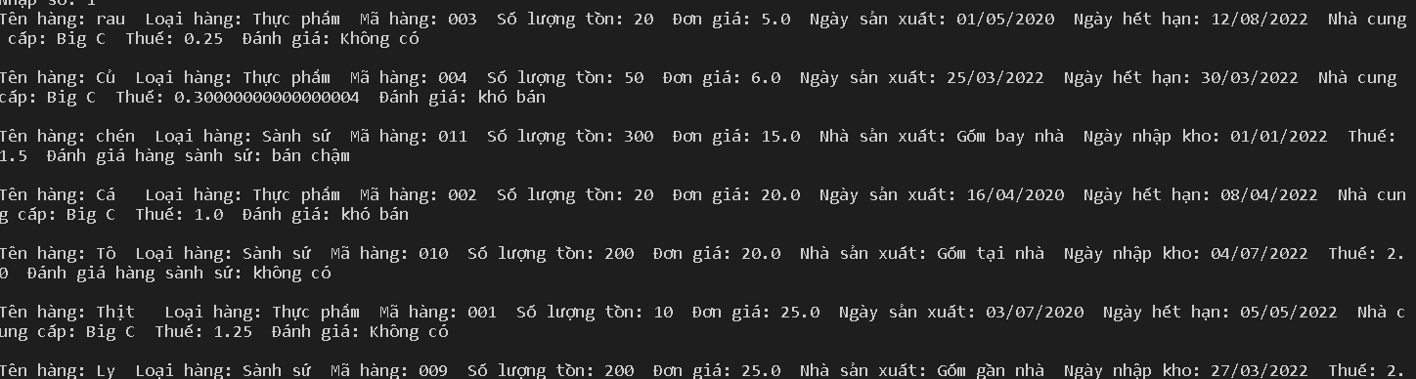

Giảm dần theo đơn giá
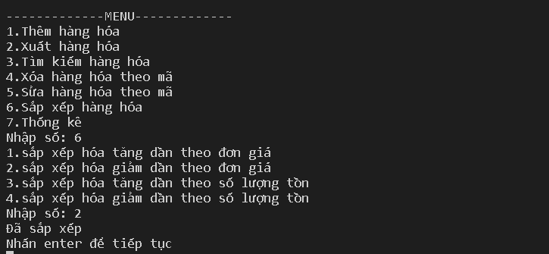
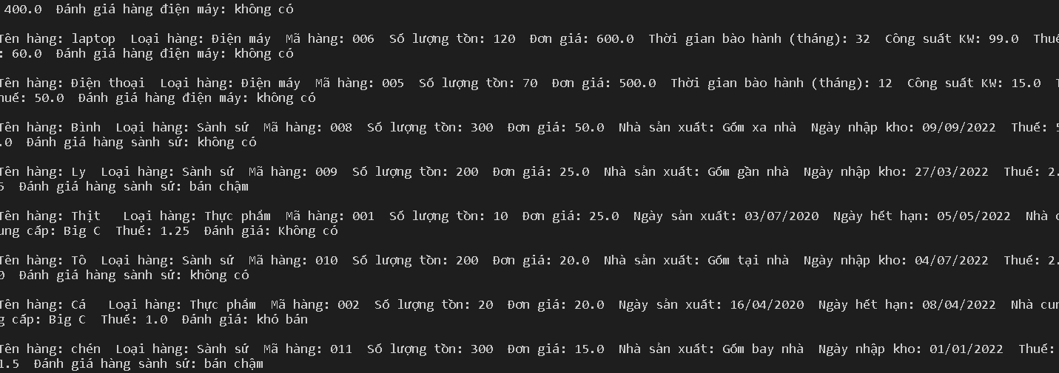

Tăng dần theo số lượng tồn kho
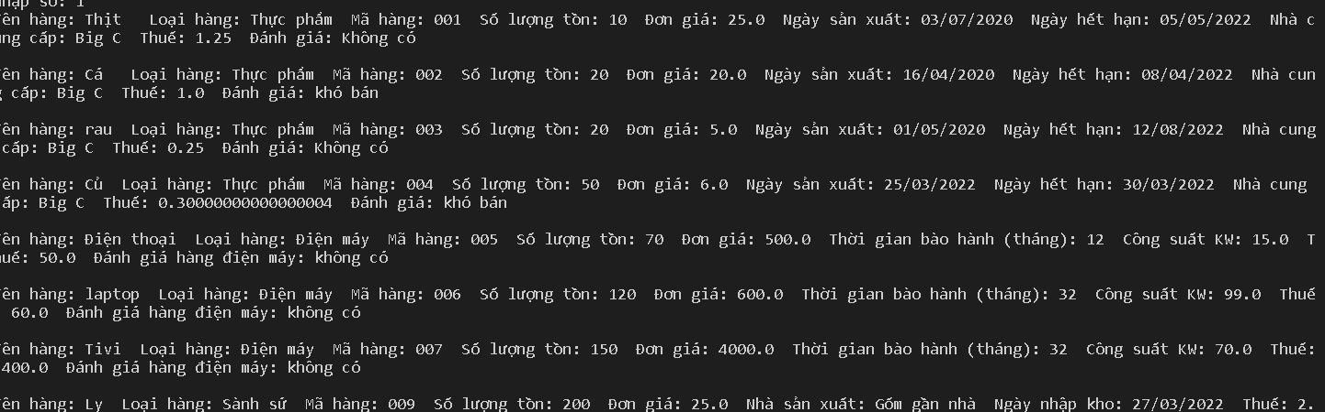

Giảm dần theo số lượng tồn kho

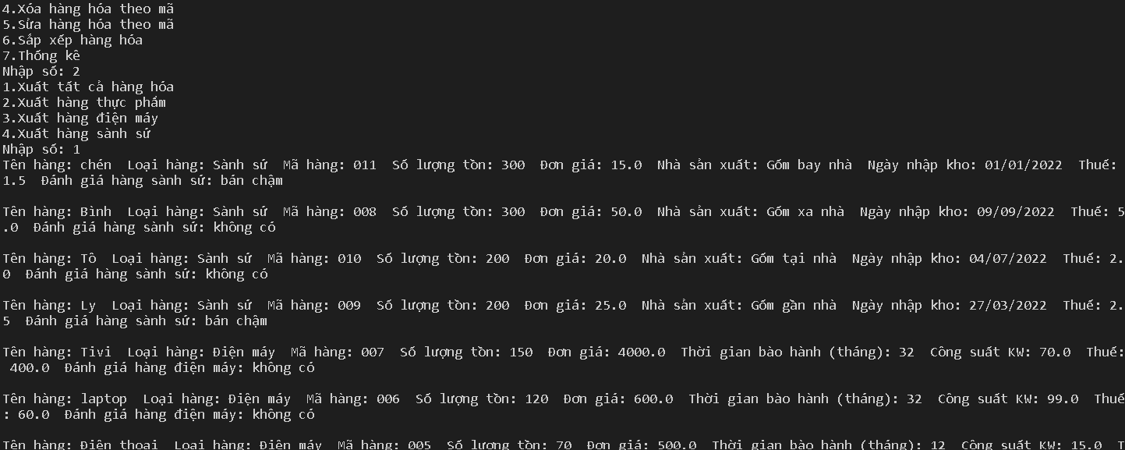

Thống kê hàng hóa trong danh sách
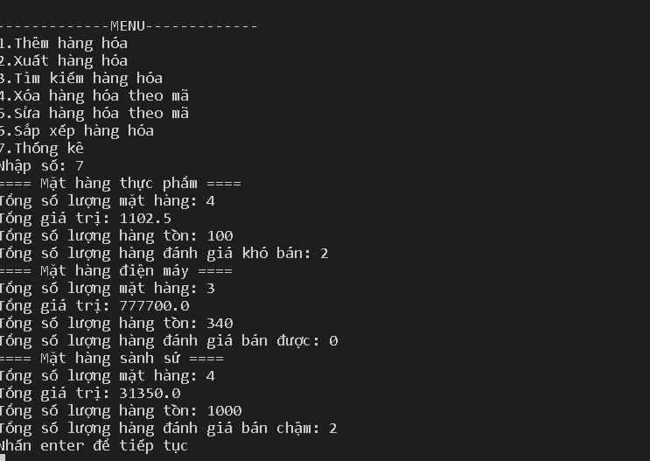

Tổng kết

Kết quả đạt được
- Chương trình thỏa mãn nhu cầu của người quản lý.
- Kĩ năng lập trình được nâng cao.
- Chương trình hoạt động đúng như thiết kế.

Đánh giá ưu, khuyết điểm

Ưu điểm:
- Chương trình đơn giản dẽ sử dụng
- Có hiệu suất cao

Khuyết điểm
-code còn dài dòng
-giao diện không bắt mắt
-có nhiều lỗi

Hướng phát triển tương lai
- Cập nhật, sửa lỗi.
- rút ngắn code
-làm giao diện dẽ bắt mắt hơn

